
Předmět: Anglický jazyk
AJ
DOSTÁL
8th

Týden: 3. 5. - 7. 5. (30th)
Učitel: Dostál
Email: ondrej.dostal@mzs-vb.cz

Dobrý den, níže zasílám zadání prací, v případě nepochopení neváhejte a kontaktujte mne. Budeme se vídat v rámci video lekcí a to 2-krát týdně. Pokud to nezazní jinak, vypracované úkoly Vás poprosím zaslat na ondrej.dostal@mzs-vb.cz vždy do následujícího pátku pátku do 13.00. Pokud máte možnost tisknout – vytiskni a vyplň – pokud nelze tisknout – opsat do sešitu.
Termíny schůzek na TEAMS : pondělí – 8,30 – 9.00
středa – 7,40 – 8,10
Dobrý den,
Hodiny v tomto týdnu budou věnovány problematice budoucího času. Ve středu budeš URČITĚ potřebovat učebnici na čtení!
Níže uvedená cvičení vytiskni, vyplň a nalep do sešitu pod nadpis BUDOUCÍ ČAS. TO PLATÍ PRO VŠECHNY!
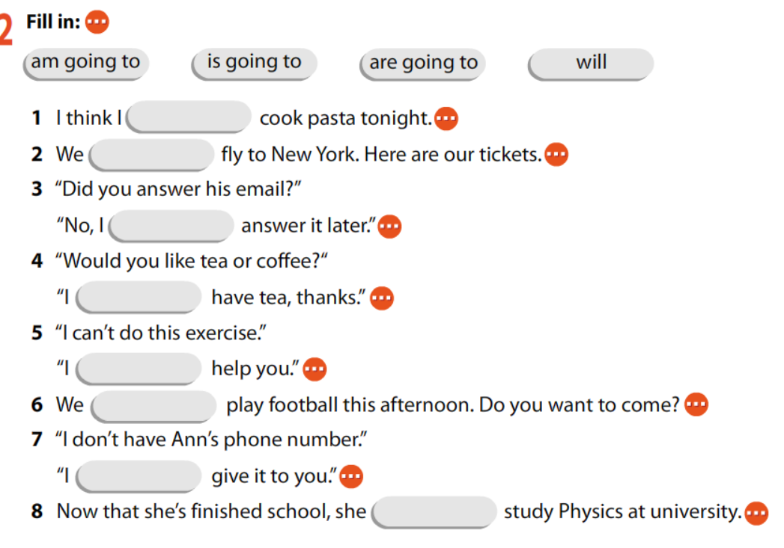
- Doplň do cvičení příslušné vyjádření budocnosti. (will, GOING TO)

2) Doplň do vět správě vazbu GOING TO a dokonči poté celou větu.
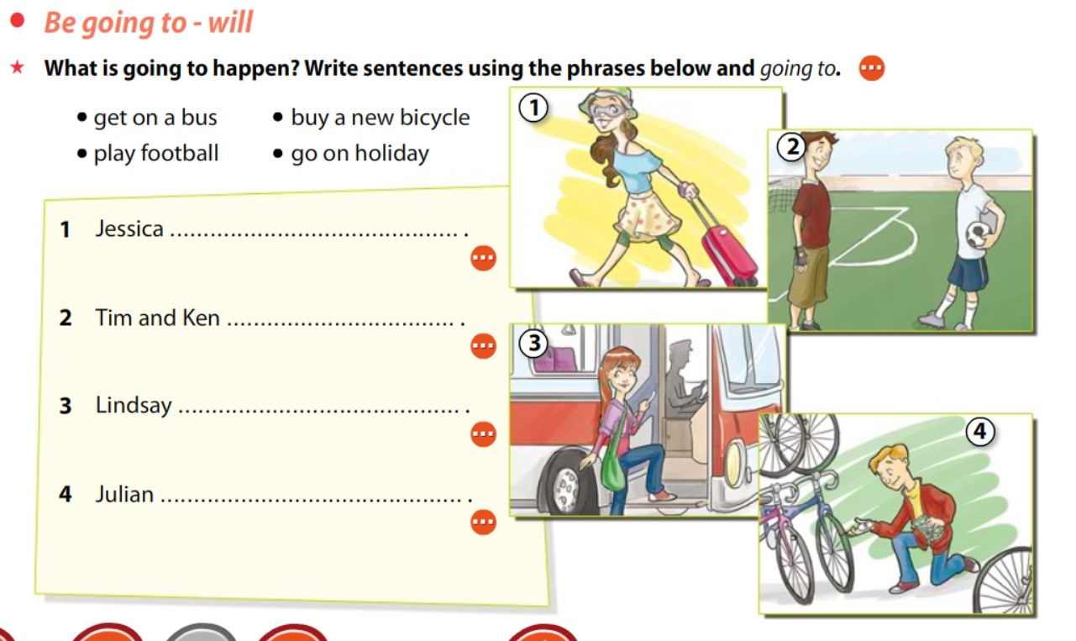
Pro žáky bez připojení - VYSVĚTLENÍ tvorby a použití budoucího času.
V AJ se vyjádření budoucího času používá několik způsobů. Hlavními dvěma jsou :

- Pomocí WILL – použiješ, když :
  - Se rozhodneš teď, bez předešlého přemýšlení
  - Něco si objednáváš

- Pomocí vazby GOING TO:
  - Nad budoucností jsi už přemýšlel a plánoval
  - Vyjádření Blízké budoucnosti

